בנק ישראל  דוברות והסברה כלכלית |  | ‏ט' ניסן, תשע"א  ‏13 אפריל, 2011

הודעה לעיתונות-

התפתחות החוב של המגזר העסקי – ינואר/פברואר 2011

יתרות - החוב של המגזר העסקי
- מהחטיבה למידע ולסטטיסטיקה נמסר, כי בחודש ינואר עמדה יתרת החוב של המגזר העסקי על כ-780 מיליארדי ש"ח. פיחות השקל מול הדולר במהלך החודש תרם כ-10 מיליארד ש"ח לגידול ביתרה.
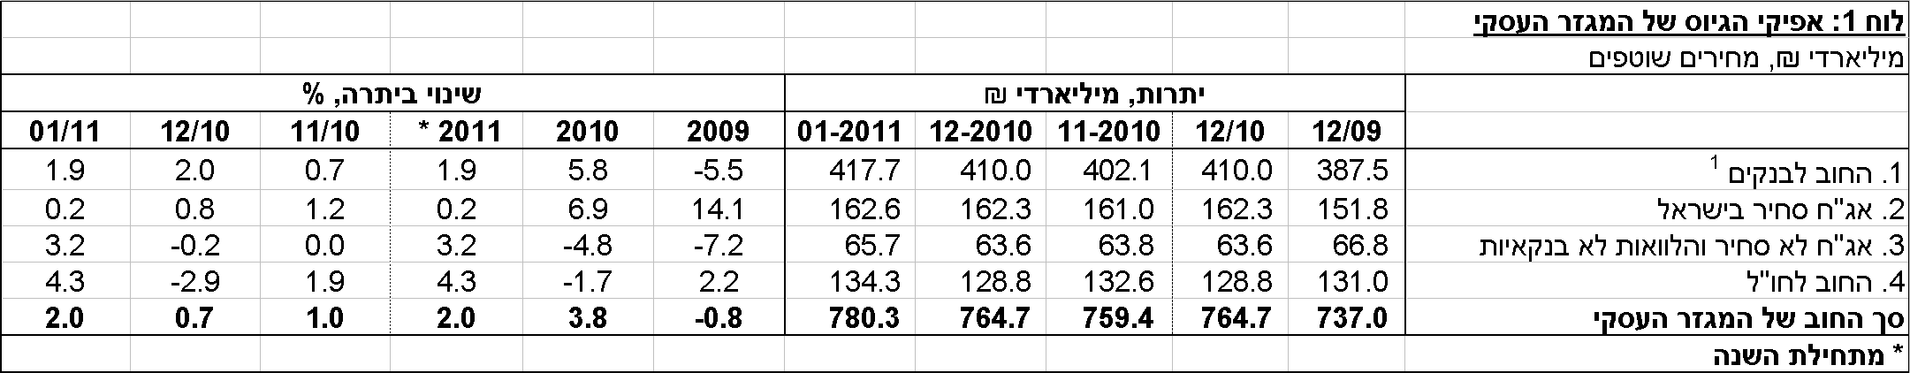
לוח 1: התפלגות החוב של המגזר העסקי

הנפקות אג"ח
- בחודש פברואר הנפיק המגזר העסקי (ללא בנקים וביטוח) אג"ח בשווי של כ-1.1 מיליארדי ש"ח, כולן באג"ח סחיר.
- מתחילת שנת 2011 הסתכמו ההנפקות של המגזר העסקי בכ-5.4 מיליארדי ש"ח, כמחציתן באג"ח סחירות בבורסה בת"א.

עלויות החוב
- בחודש ינואר ירד הפער בין הריבית על האשראי לריבית על הפיקדונות במגזר הלא צמוד ב-0.1 נק' אחוז, כתוצאה מעלייה בריבית על הפיקדונות הלא צמודים.
- בחודש ינואר ירד המרווח בין תשואת מדד האג"ח הקונצרני הצמוד, תל בונד 60, לבין ממוצע תשואות האג"ח הממשלתיות הצמודות בכ-0.2 נק' אחוז והגיע לרמה של כ-1.5 נק' אחוז.

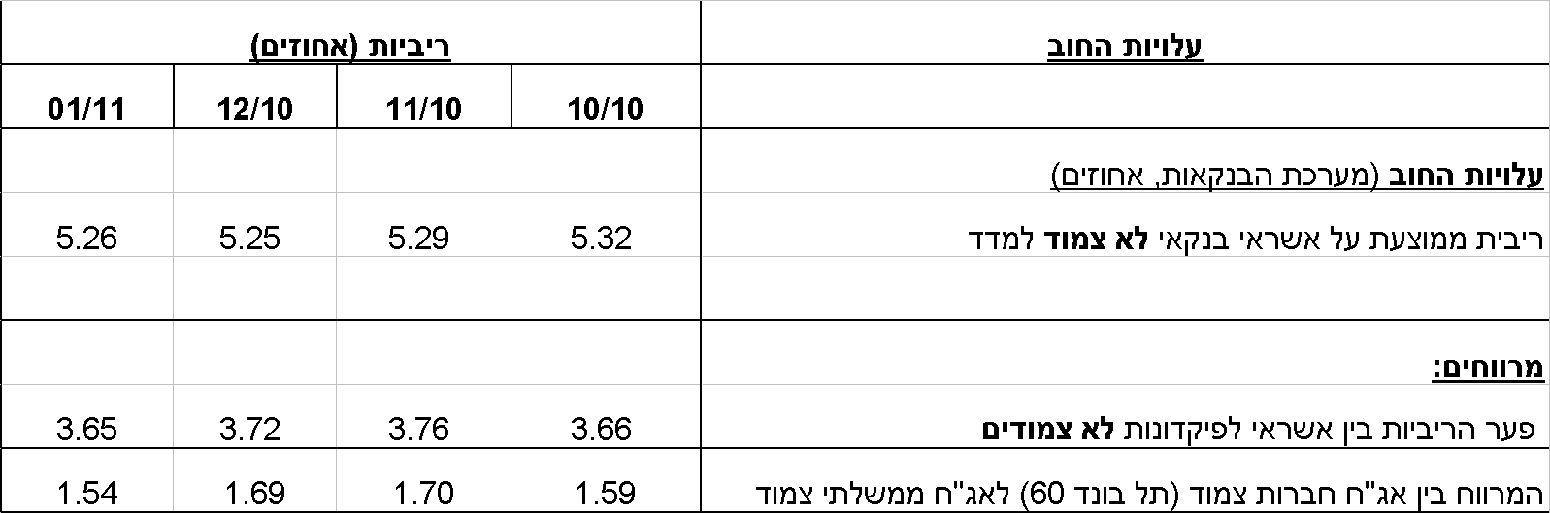
לוח 2: עלויות החוב והמרווחים

ראה קישור למידע נוסף בנושא המופיע באתר הבנק בדף יתרות האשראי במשק

בהשוואה בין יתרות החוב לבנקים עבור חודש ינואר 2011 לבין היתרות עבור החודשים הקודמים יש לקחת בחשבון כי החל מחודש ינואר 2011 נכנסו לתוקפן הוראות חדשות של הפיקוח על הבנקים בנוגע להפרשה לחובות פגומים.

